МЭРИЯ ГОРОДА НОВОСИБИРСКА

ПОСТАНОВЛЕНИЕ

От 22.05.2018 № 1791

О проекте планировки и проекте межевания территории, ограниченной ул. Одоевского, границей города Новосибирска, границей Советского района и Бердским шоссе, в Первомайском районе

В целях выделения элементов планировочной структуры, установления параметров планируемого развития элементов планировочной структуры, зон планируемого размещения объектов капительного строительства, в том числе объектов федерального значения, объектов регионального значения, объектов местного значения, определения местоположения границ образуемых и изменяемых земельных участков, с учетом протокола публичных слушаний и заключения о результатах публичных слушаний, в соответствии с Градостроительным кодексом Российской Федерации, решением Совета депутатов города Новосибирска от 24.05.2017 № 411 «О Порядке подготовки документации по планировке территории и признании утратившими силу отдельных решений Совета депутатов города Новосибирска», постановлениями мэрии города Новосибирска от 23.03.2016 № 1050 «О подготовке проекта планировки территории, ограниченной ул. Одоевского, границей города Новосибирска, границей Советского района и Бердским шоссе, в Первомайском районе», от 26.03.2018 № 1067 «Об отклонении и направлении на доработку проекта планировки и проекта межевания территории, ограниченной ул. Одоевского, границей города Новосибирска, границей Советского района и Бердским шоссе, в Первомайском районе», руководствуясь Уставом города Новосибирска, ПОСТАНОВЛЯЮ:
1. Утвердить проект планировки территории, ограниченной ул. Одоевского, границей города Новосибирска, границей Советского района и Бердским шоссе, в Первомайском районе (приложение 1).
2. Утвердить проект межевания территории квартала 232.01.01.02 в границах проекта планировки территории, ограниченной ул. Одоевского, границей города Новосибирска, границей Советского района и Бердским шоссе, в Первомайском районе (приложение 2).
3. Признать утратившим силу постановление мэрии города Новосибирска от 21.11.2014 № 10228 «Об утверждении проекта планировки территории, ограниченной границей Советского административного района, Бердским шоссе, рекой Иней, границей города Новосибирска, в Первомайском районе».

4. Департаменту строительства и архитектуры мэрии города Новосибирска разместить постановление на официальном сайте города Новосибирска в информационно-телекоммуникационной сети «Интернет».
5. Департаменту информационной политики мэрии города Новосибирска в течение семи дней со дня издания постановления обеспечить опубликование постановления.
6. Контроль за исполнением постановления возложить на заместителя мэра города Новосибирска – начальника департамента строительства и архитектуры мэрии города Новосибирска.
Мэр города Новосибирска | А. Е. Локоть

Прудникова
2275443
ГУАиГ
Приложение 1
к постановлению мэрии
города Новосибирска
от 22.05.2018 № 1791

ПРОЕКТ
планировки территории, ограниченной ул. Одоевского, границей города
Новосибирска, границей Советского района и Бердским шоссе,
в Первомайском районе

1. Чертеж планировки территории с отображением красных линий, границ зон планируемого размещения объектов социально-культурного и коммунально-бытового назначения, иных объектов капитального строительства, границ зон планируемого размещения объектов федерального значения, объектов регионального значения, объектов местного значения (приложение 1).

2. Чертеж планировки территории с отображением линий, обозначающих дороги, улицы, проезды, линии связи, объекты инженерной и транспортной инфраструктур, проходы к водным объектам общего пользования и их береговым полосам (приложение 2).
3. Положения о размещении объектов капитального строительства федерального, регионального или местного значения, а также о характеристиках планируемого развития территории, в том числе плотности и параметрах застройки территории и характеристиках развития систем социального, транспортного обслуживания и инженерно-технического обеспечения, необходимых для развития территории (приложение 3).

____________

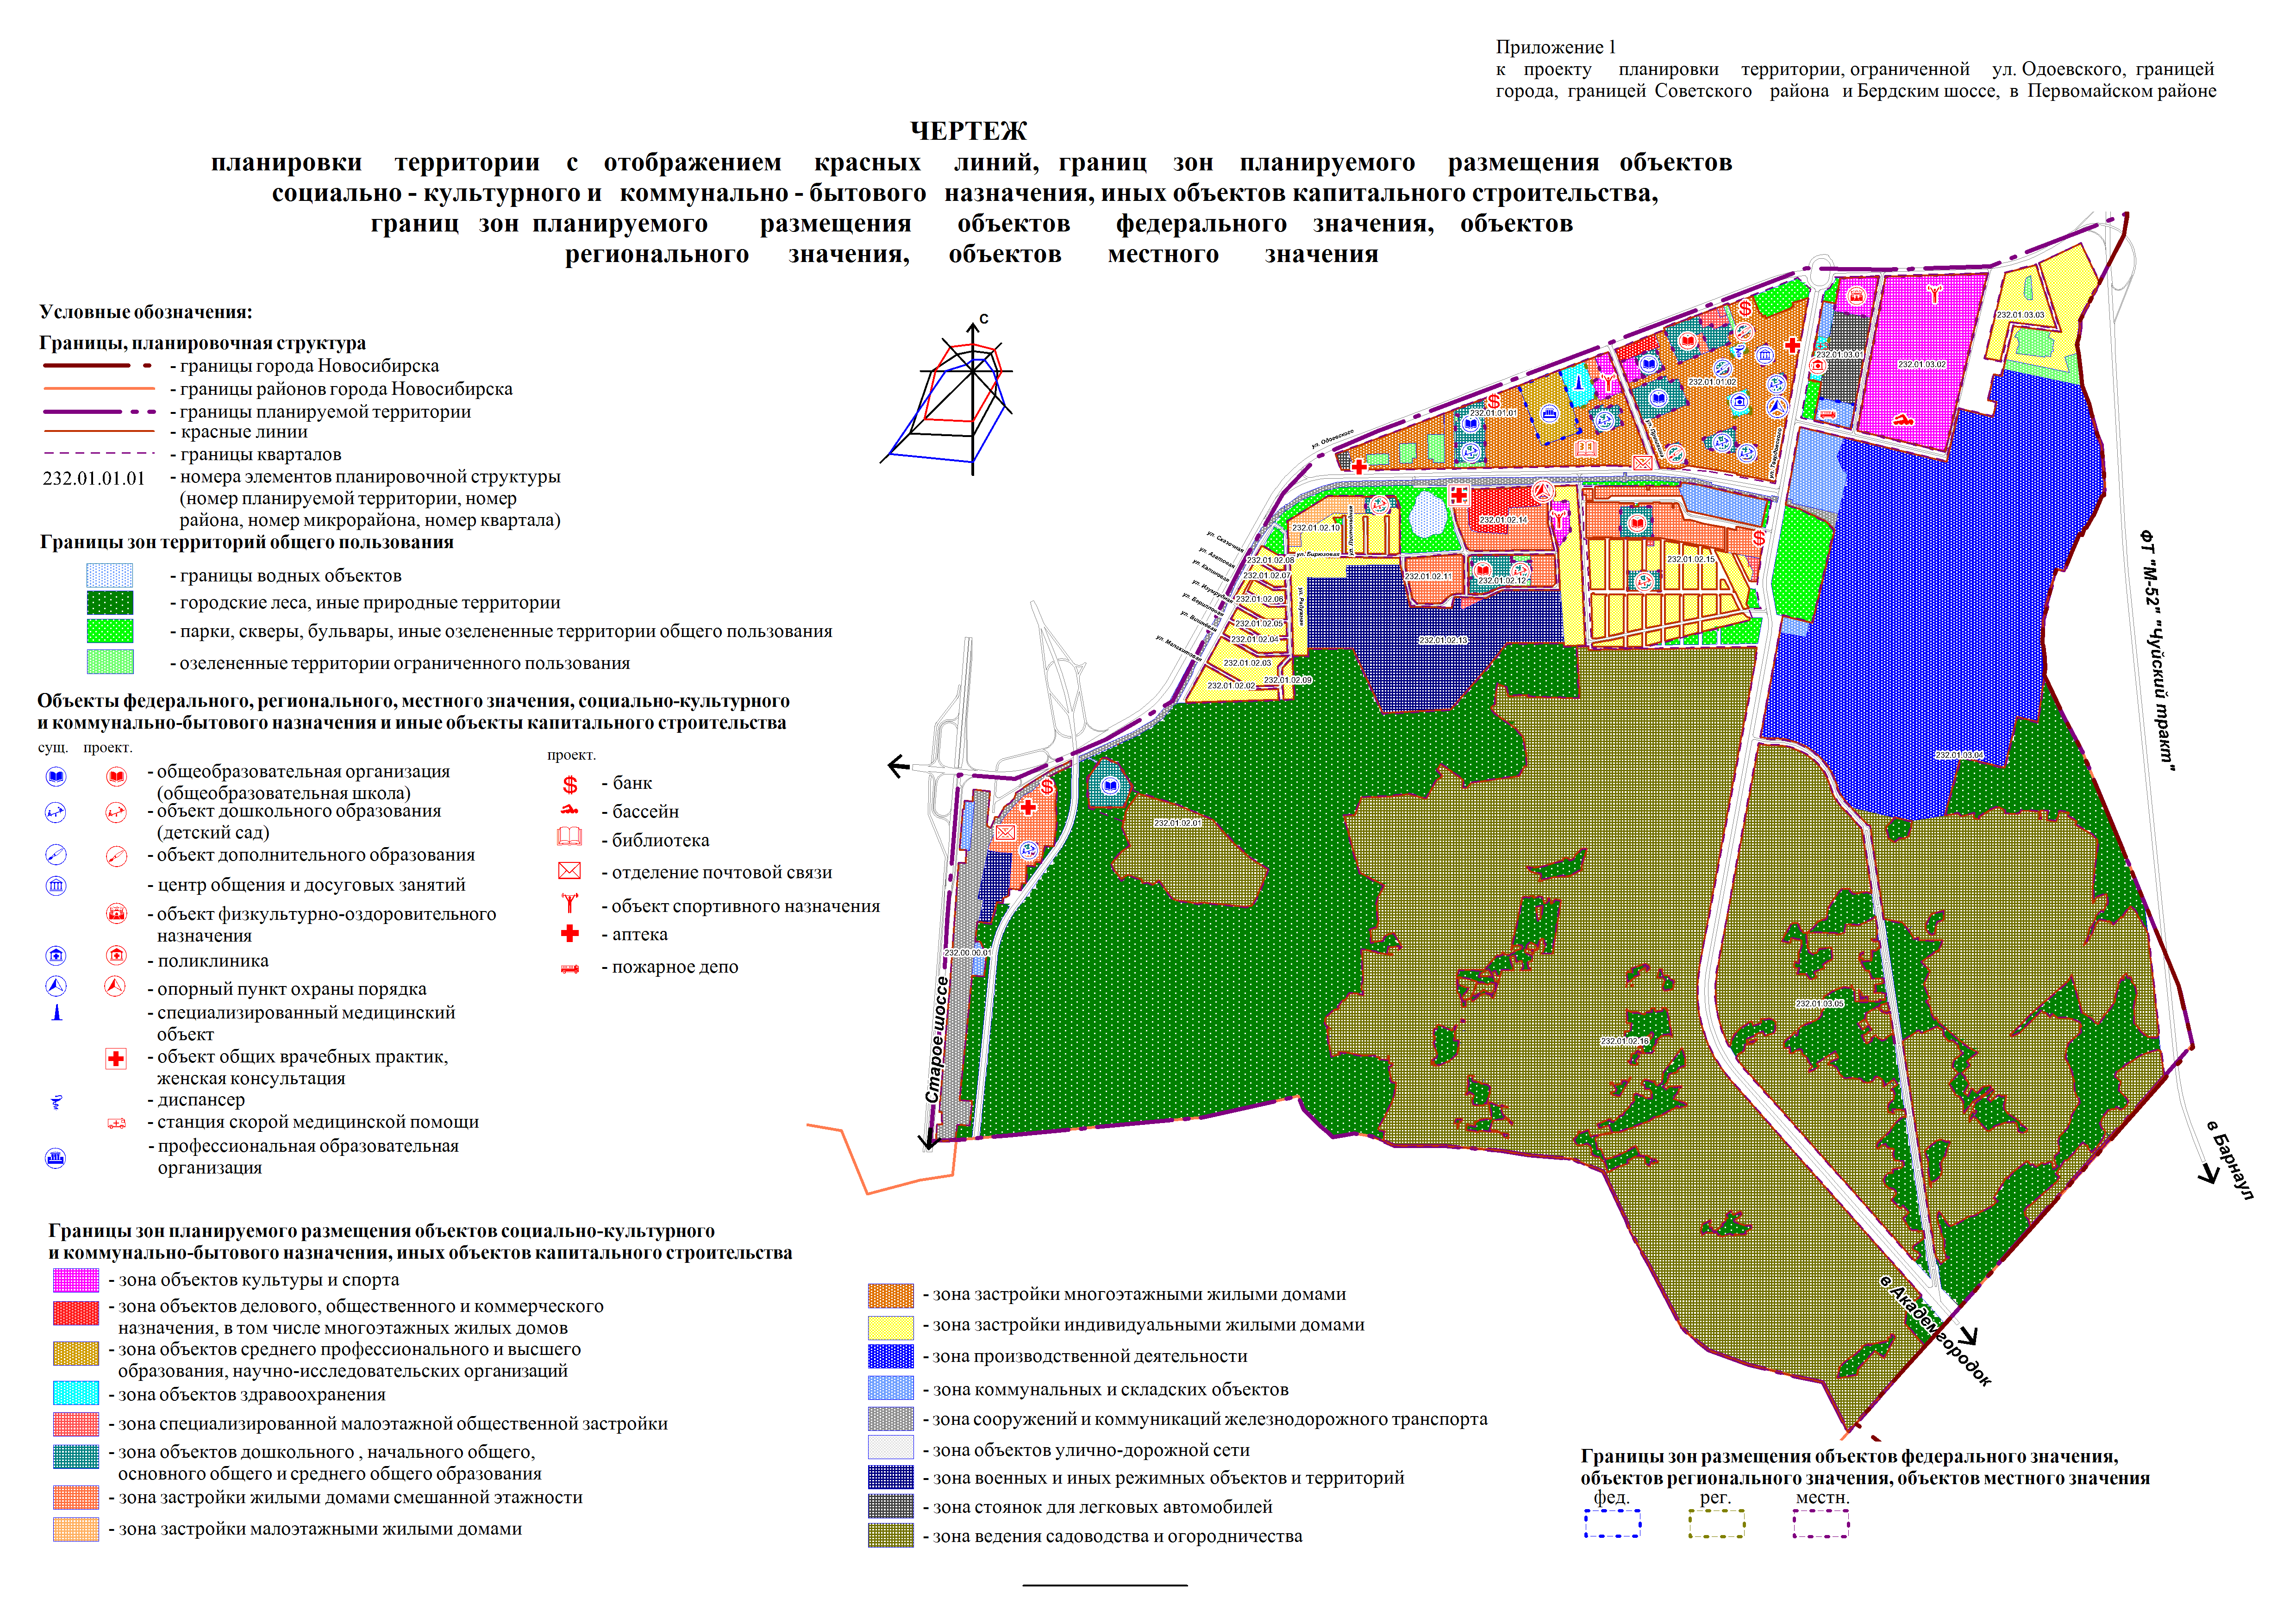
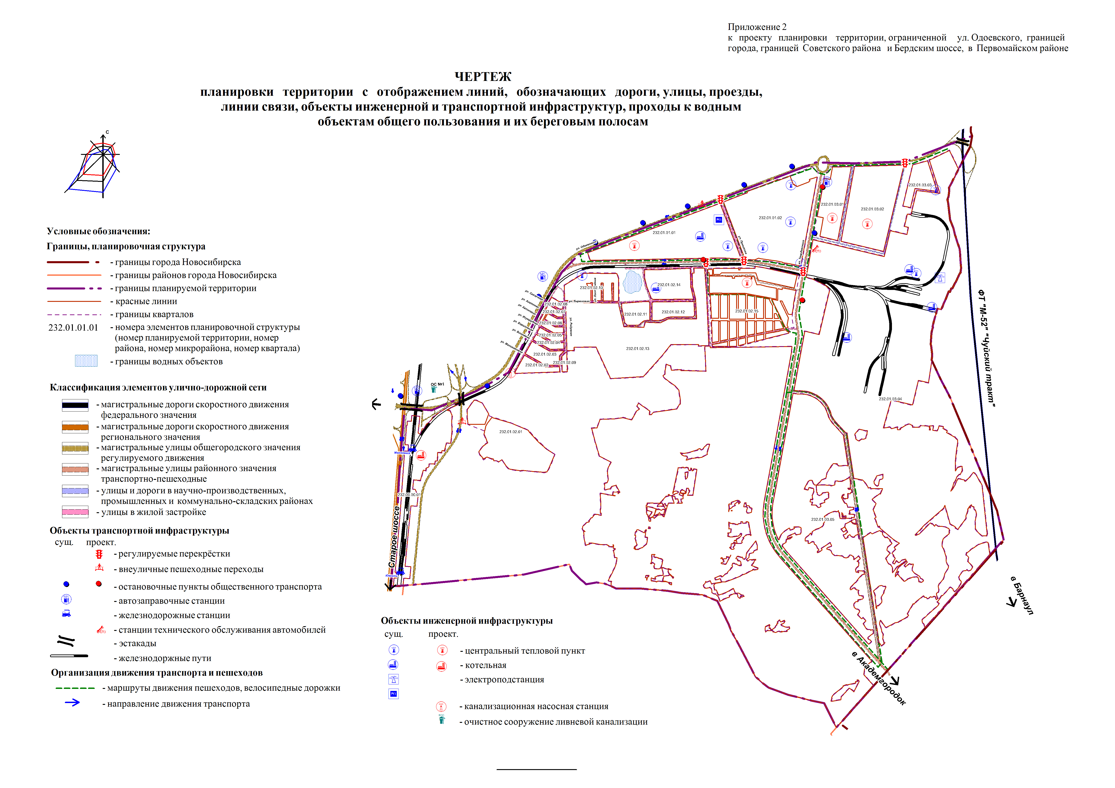
Приложение 3
к проекту планировки территории, ограниченной ул. Одоевского, границей города, границей Советского района и Бердским шоссе, в Первомайском районе

ПОЛОЖЕНИЕ
о размещении объектов капитального строительства федерального,
регионального и местного значения, а также о характеристиках
планируемого развития территории, в том числе плотности и
параметрах застройки территории и характеристиках развития
систем социального, транспортного обслуживания и
инженерно-технического обеспечения, необходимых
для развития территории

1. Характеристика современного использования
планируемой территории

Проект планировки территории, ограниченной ул. Одоевского, границей города, границей Советского района и Бердским шоссе, в Первомайском районе (далее – проект планировки) разработан в отношении территории, ограниченной ул. Одоевского, границей города, границей Советского района и Бердским шоссе, в Первомайском районе (далее – планируемая территория).
Планируемая территория расположена в правобережной части Новосибирска в Первомайском районе и ограничена границей Советского района, Бердским шоссе, ул. Одоевского и границей города Новосибирска в Первомайском районе. Площадь планируемой территории в границах проекта планировки составляет 1450,76 га. Площадь в границах проекта планировки изменилась в меньшую сторону относительно технического задания в процессе уточнения границ проектирования на 8,24 га.
Значительная часть планируемой территории занята земельными участками садоводческих, огороднических, дачных некоммерческих объединений граждан. Часть планируемой территории занимают территории производственного, коммунального и специального назначения (склады, автобазы, мелкие производства, военный городок, радиостанция и другие), жилые территории, лесные массивы.
Центральную часть планируемой территории занимают садоводческие, огороднические и дачные некоммерческие объединения граждан.
Баланс существующего использования планируемой территории представлен в таблице 1.

Таблица 1

Баланс существующего использования планируемой территории

№  п/п | Наименование | Площадь, га | Процент к итогу, %

1 | 2 | 3 | 4
1 | Территории рекреационного назначения, в том числе:
1.1 | Городские леса, иные природные территории | 304,68 | 21,00
1.2 | Парки, скверы, бульвары, иные озелененные территории общего пользования | 2,04 | 0,14
1.3 | Зона объектов культуры и спорта | 2,29 | 0,16
2 | Жилые зоны, в том числе:
2.1 | Зона застройки жилыми домами смешанной этажности | 59,69 | 4,11
2.2 | Зона застройки малоэтажными жилыми домами | 2,56 | 0,18
2.3 | Зона застройки индивидуальными жилыми домами | 56,06 | 3,86
3 | Общественно-деловые зоны, в том числе:
3.1 | Зона делового, общественного и коммерческого назначения | 0,92 | 0,06
3.2 | Зона объектов здравоохранения | 2,73 | 0,19
3.3 | Зона объектов дошкольного, начального общего, основного общего и среднего общего образования | 12,61 | 0,87
4 | Зоны инженерной и транспортной инфраструктур, в том числе:
4.1 | Зона сооружений и коммуникаций железнодорожного транспорта | 21,23 | 1,46
4.2 | Зона улично-дорожной сети | 65,07 | 4,50
5 | Производственные зоны, в том числе:
5.1 | Зона производственной деятельности | 150,02 | 10,34
5.2 | Зона коммунальных и складских объектов | 14,10 | 0,97
6 | Зоны специального назначения, в том числе:
6.1 | Зона военных и иных режимных объектов и территорий | 147,15 | 10,14
7 | Зоны сельскохозяйственного использования:
7.1 | Зона ведения садоводства и огородничества | 538,37 | 37,11
8 | Территории водных объектов | 2,17 | 0,15
9 | Прочие территории | 69,07 | 4,76
 | Итого: | 1450,76 | 100,00

Участки жилой застройки чрезвычайно разрознены и состоят как из смешанной (многоэтажной и среднеэтажной) застройки, так и из районов малоэтажной усадебной застройки.
Характеристика существующей жилой застройки в соотношении с занимаемой планируемой территорией, жилищным фондом и численностью населения приведена в таблице 2.

Таблица 2

Характеристика существующей жилой застройки

№  п/п | Тип  застройки | Территория |  | Жилищный фонд |  | Население
 |  | га | процентное соотношение | тыс. кв. м общей  площади | процентное соотношение | тыс.  человек | процентное соотношение

1 | 2 | 3 | 4 | 5 | 6 | 7 | 8
1 | Зона застройки жилыми домами смешанной этажности | 59,69 | 50,46 | 601,68 | 78,93 | 25,069 | 78,93
2 | Зона застройки малоэтажными жилыми домами | 2,56 | 2,16 | 15,36 | 2,01 | 0,640 | 2,01
3 | Зона застройки индивидуальными жилыми домами | 56,06 | 47,38 | 145,307 | 19,06 | 6,054 | 19,06
 | Итого: | 118,31 | 100,0 | 762,35 | 100,0 | 31,764 | 100,0

Транспортную структуру планируемой территории составляют магистральные улицы общегородского значения – Бердское шоссе, ул. Одоевского и система районных магистралей.
Система социально-культурного, торгового и коммунально-бытового назначения неоднородна и удовлетворяет нормативным требованиям только в северной части планируемой территории.

2. Основные направления градостроительного
развития планируемой территории

2.1. Общие положения

Проект планировки разработан в соответствии с Генеральным планом города Новосибирска и на основании действующих нормативов градостроительного проектирования.
Раздел инженерного оборудования планируемой территории выполнен на основании технических условий на разработку проекта планировки и заданий инженерных служб города.
Генеральным планом города Новосибирска предполагается сохранение и модернизация существующих объектов промышленности, коммунальной системы, транспортной инфраструктуры, системы железнодорожного транспорта, жилого сектора, системы социально-культурного и бытового обслуживания.

2.2. Жилая застройка с объектами социально-культурного
и коммунально-бытового назначения

На расчетный срок к 2030 году показатели развития планируемой территории могут составить следующие значения:
численность населения достигнет 38,094 тыс. человек при средней жилищной обеспеченности 24 кв. м/человека;
обеспеченность озелененными территориями общего пользования составит 96 кв. м/человека.
Многоэтажная секционная застройка сохранена в жилых образованиях северной части проекта планировки (кварталы 232.01.01.01, 232.01.01.02, 232.00.00.01).
Кварталы малоэтажной и индивидуальной жилой застройки сохранены и благоустраиваются необходимыми элементами общественно-бытового, инженерного обеспечения.
Планируемая территория кварталов 232.01.02.11, 232.01.02.12, 232.01.02.14 предполагает размещение объектов капитального строительства под жилую застройку смешанной этажности, а также объекты общественного, социально-культурного и торгового районного и общегородского назначения.
В кварталах 232.01.02.01, 232.01.02.16, 232.01.03.04, 232.01.03.05 отображена зона территорий ведения садоводства и огородничества.
Системы социально-культурного и коммунально-бытового назначения в полной мере обеспечивают потребности проживающего населения. Существующая, реконструируемая и проектируемая жилая застройка обеспечивается элементами первичного и периодического обслуживания в полном объеме в соответствии с нормативными требованиями.

2.3. Улично-дорожная сеть, транспорт

Транспортная инфраструктура планируемой территории построена в соответствии с Генеральным планом города Новосибирска.
Основу транспортной сети планируемой территории составят:
магистральная дорога скоростного движения Старое шоссе (далее – Старое шоссе), 6-полосная;
магистральная улица общегородского значения регулируемого движения Одоевского (далее – ул. Одоевского), с увеличением до 6 полос;
проектируемая параллельно Старому шоссе магистральная улица общегородского значения регулируемого движения, 4-полосная;
магистральная улица районного значения Твардовского (далее – ул. Твардовского).
С восточной стороны планируемой территории в настоящее время осуществляется строительство автомобильной дороги федерального значения «Восточный обход города Новосибирска» (объект «Капитальный ремонт автомобильной дороги М-52 «Чуйский тракт» – от Новосибирска через Бийск до границы с Монголией км 28+863 – км 33+500, Новосибирская область») (далее – автомобильная дорога М-52 «Чуйский тракт»). Автомобильная дорога запроектирована по параметрам I технической категории, съездов в границах планируемой территории не предусмотрено. Проектом планировки предлагается после окончания строительства первой очереди автомобильной дороги осуществить реконструкцию и выполнить примыкание к ул. Одоевского (примыкание в двух уровнях).
Существующая малоэтажная и индивидуальная жилая застройка обеспечена местной транспортной инфраструктурой, которая проектом планировки реконструируется и благоустраивается.
На планируемой территории устраиваются двухуровневые транспортные развязки на проектируемой параллельно Старому шоссе в районе подхода ул. Одоевского к трассе железной дороги и на подходе ул. Одоевского к дороге по восточной границе планируемой территории.
Характеристики улиц и дорог представлены в таблице 3.

Таблица 3

Характеристики улиц и дорог

№  п/п | Улицы и дороги | Классификация | Ширина  в красных линиях,  м | Количество  полос движения,  шт. | Ширина проезжей части, м | Длина  в границах территории проектирования, км

1 | 2 | 3 | 4 | 5 | 6 | 7
1 | Улица, проектируемая параллельно Старому шоссе | Магистральная улица общегородского значения регулируемого движения | 30 | 4 | 14 | 1,6
2 | Ул. Одоевского | Магистральная улица общегородского значения регулируемого движения | – | 6 | 21 | 5,4
3 | Ул. Твардовского | Магистральная улица районного значения | – | 4 | 14 | 4,8

По расчету для планируемой территории необходимо построить 14406 парковочных мест для индивидуального транспорта.

2.4. Система благоустройства и озеленения

В настоящее время Первомайский район является наиболее озелененным районом города Новосибирска. Благоприятным экологическим фактором района является наличие обширной территории природного лесного массива площадью 346 га в южной зоне планируемой территории.
Проектируемая система озеленения и благоустройства базируется на основе и использовании существующих лесных массивов и элементов благоустройства.
Благоустраивается сохраняемый малоэтажный жилищный фонд. Предполагается строительство и реконструкция дорожной сети с устройством твердого покрытия с обеспечением сбора поверхностных вод, их отвода и очистки.

2.5. Развитие систем инженерно-технического обеспечения

2.5.1. Водоснабжение

2.5.1.1. Существующее положение

Планируемая территория расположена в правобережной части города Новосибирска, входит в состав Первомайского района, ограничена границей Советского, Бердским шоссе, ул. Одоевского и границей города Новосибирска в Первомайском районе.
Снабжение водой планируемой территории осуществляется от насосной станции II подъема на площадке насосно-фильтровальной станции (далее –
НФС-5) по водоводам Д 1000 мм и Д 700 мм в неравномерном режиме.
Внутри микрорайонов в целях пожаротушения проложены кольцевые сети водопровода Д 150 - 300 мм.
Многоэтажная жилая застройка снабжается водой через центральный тепловой пункт (далее – ЦТП) и индивидуальный тепловой пункт (далее – ИТП) от повысительных насосов.

2.5.1.2. Проектные решения

Водоснабжение планируемой территории предусматривается от единой сети для хозяйственно-питьевых и противопожарных нужд.
Схема водоснабжения проектируется кольцевой.
Для создания кольцевого водопровода необходимо проложить водопроводную сеть Д 200 - 400 мм.
Подключение проектируемой кольцевой сети производится от существующего водопровода Д 800 мм по ул. Одоевского.
Нормы на хозяйственно-питьвое водопотребление приняты в соответствии со схемой водоснабжения города Новосибирска, разработанной открытым акционерным обществом «Сибгипрокоммунводоканал» в 2009 году и составляют на расчетный срок (2030 год) – 280 л/сутки на человека.
Расход воды на полив принят согласно Своду правил (далее – СП) 31.13330.2012 «Водоснабжение. Наружные сети и сооружения. Актуализированная редакция СНиП 2.04.02-84*», таблица прим. 1, в размере 70 л/сутки на одного жителя.
Потребный напор на нужды хозяйственно-питьевого и пожарного водоснабжения жилых многоэтажных зданий обеспечивается повысительными насосами. Необходимость их размещения уточняется при разработке проекта строительства объекта.
Водопроводные сети проектируются из полиэтиленовых труб по Госстандарту России (далее – ГОСТ) 18599-2001 «Межгосударственный стандарт. Трубы напорные из полиэтилена. Технические условия».
Тип основания под трубы будет определен на последующих стадиях проектирования. Ориентировочная глубина заложения магистральных трубопроводов принята 3,2 м и будет уточняться по данным инженерно-геологических изысканий или данных муниципального унитарного предприятия г. Новосибирска «ГОРВОДОКАНАЛ».

Вода по своему составу соответствует требованиям ГОСТ Р 51232-98 «Вода питьевая. Общие требования к организации и методам контроля качества» и СанПиН 2.1.4.1074-01 «Питьевая вода. Гигиенические требования к качеству воды централизованных систем питьевого водоснабжения. Контроль качества. Гигиенические требования к обеспечению безопасности систем горячего водоснабжения».
Для магистральных трубопроводов назначаются технические коридоры в соответствии с расчетным диаметром трубопроводов и решением Совета депутатов города Новосибирска от 02.12.2015 № 96 «О Местных нормативах градостроительного проектирования города Новосибирска» (далее – МНГП).
Водопроводные колодцы выполняются из сборных железобетонных изделий, выпускаемых местной строительной промышленностью.
Проектируемый суточный расход воды составит 13291,5 куб. м в сутки.

2.5.1.3. Противопожарные мероприятия

В проекте предусмотрены противопожарные мероприятия согласно СП 8.13130.2009 «Системы противопожарной защиты. Источники наружного противопожарного водоснабжения. Требования пожарной безопасности». Противопожарный водопровод объединен с хозяйственно-питьевым. Для наружного пожаротушения на водопроводных сетях установить пожарные гидранты из условия радиуса действия гидранта 150 м.
Расход воды на наружное пожаротушение составляет 50 л/сек. (2 пожара по 25 л/сек.).
Расход воды на внутреннее пожаротушение: пожарные краны 2 струи по 5 л/сек., система АУПТ (автоматическая установка пожаротушения) 28,8 л/сек.
Итого: 38,8 л/сек.
Общий расход воды на пожаротушение составит 50+38,8=88,8 л/cек.
Суточный расход воды на пожаротушение составит 730 куб. м/сутки.
Противопожарный запас воды хранится в существующих резервуарах чистой воды насосной станции II подъема на площадке НФС-5.
Расчет мощностей объектов необходимо выполнить на стадии рабочего проектирования с уточнением их характеристик.

2.5.2. Канализация

2.5.2.1. Существующее положение

Планируемая территория имеет централизованную систему канализации. Канализование существующей застройки, промышленных предприятий осуще-ствляется системой уличных коллекторов в существующую канализационную насосную станцию (далее – КНС-17).
По ул. Одоевского проходит коллектор Д 1000 мм.

2.5.2.2. Проектные решения

От планируемой территорий предусматриваются как самотечные сети, так и напорные с перекачкой стоков в существующий городской коллектор.
В квартале 232.01.02.02 предусмотрена установка КНС, после которой бытовые стоки по напорным трубопроводам отводятся в самотечный коллектор Д 1000 мм.
Стоки от остальных кварталов самотеком поступают в существующий коллектор Д 1000 мм, проходящий по ул. Одоевского.
Для магистральных трубопроводов назначаются технические коридоры в соответствии с расчетным диаметром трубопроводов и МНГП.
Для КНС назначаются санитарно-защитные зоны в соответствии с СанПиН 2.2.1/2.1.1.1200-03 «Санитарно-защитные зоны и санитарная классификация предприятий, сооружений и иных объектов» (далее – СанПиН 2.2.1/2.1.1.1200-03) – 20 м.
Суточный расход бытовых стоков составит 20448,5 куб. м в сутки.

2.5.3. Дождевая канализация

2.5.3.1. Существующее положение
Водоотвод поверхностного стока с планируемой территории осуществляется в настоящее время по рельефу местности непосредственно в ближайшие водоемы.
Очистные сооружения поверхностного стока отсутствуют.
Ливневая канализация имеется на территориях промышленных предприятий.

2.5.3.2. Проектируемая дождевая канализация
Отвод поверхностного стока с планируемой территории намечается осуществить с помощью закрытой проектируемой сети дождевой канализации.
Развитие закрытой сети дождевой канализации предусматривается проектом планировки в основном по улицам и проездам планируемой территории в соответствии с отметками вертикальной планировки, выполненной архитектурно-планировочной мастерской.
Отвод поверхностного стока намечается в очистное сооружение № 1.
Водоприемником очищенного стока будет служить р. Иня.
Для обеспечения водоотвода поверхностного стока от вновь размещаемых жилых объектов, объектов культурно-бытового и коммунального назначения, а также гаражных комплексов может быть обеспечен путем прокладки сети дождевой канализации Д 500 - 1400 мм.
Канализационные коллекторы предусмотрены из железобетонных труб повышенной прочности по ГОСТ 6482-2011. «Межгосударственный стандарт. Трубы железобетонные безнапорные. Технические условия».
Общее количество стоков, без учета дренажных стоков, составляет: Q = 4680 л/сек.
Среднегодовое количество стоков, поступающих на очистные сооружения, составляет: Q = 1260.8 тыс. куб. м/год.
Поверхностный сток является серьезным источником загрязнения приемников стока (рек). В целях защиты водоприемников поверхностного стока от загрязнения на водовыпуске из закрытой системы дождевой канализации предусматривается устройство очистных сооружений поверхностного стока.
В состав очистных сооружений входит следующее оборудование:
песколовка;
нефтеловушка;
безнапорные сорбционные фильтры;
регулирующая емкость;
насосные установки.
Качество очистки загрязненных поверхностных вод должно отвечать требованиям санитарных органов и соответствовать нормам сброса в рыбохозяйственные водоемы.

Тип очистных сооружений предлагается глубокой очистки закрытого типа по технологии института «Союзводоканалпроект», общества с ограниченной ответственностью (далее – ООО) «Росэкострой» или другой наиболее эффективной конструкции ко времени детального проектирования.
Тип и площадь очистных сооружений будут уточняться на последующих стадиях проектирования.
Санитарно-защитную зону от очистных сооружений поверхностного стока закрытого типа до жилой застройки следует принимать по требованиям органов санитарного надзора – 50 м (СанПиН 2.2.1/2.1.1.1200-03).

2.5.4. Теплоснабжение

Источником теплоснабжения планируемой территории в границах проекта планировки является тепловая электростанция, котельные ООО «Новосибирский электровозоремонтный завод», закрытого акционерного общества «СтройТЭКС», федерального государственного унитарного предприятия «Урангеологоразведка», а также существующие локальные котельные.
Магистральные существующие трубопроводы теплоснабжения 2 Д 500 мм размещаются параллельно ул. Одоевского. Подключение потребителей к тепловым сетям осуществляется через ЦТП, а также через ИТП. Так же в качестве источников теплоснабжения для зон застройки жилыми домами и объектами общественного назначения планируется использование модульных газовых котельных. Резервное топливо – дизельное топливо. Расчетная температура воды для систем теплоснабжения потребителей 95 - 70 °С.
Общая тепловая нагрузка по существующей застройке планируемой территории в границах проекта планировки составляет 90,35 Гкал/час, проектируемая тепловая нагрузка составляет 59,1 Гкал/час.

2.5.5. Газоснабжение

В настоящее время планируемая территория в границах проекта планировки газифицирована, газоснабжение осуществляется природным и сжиженным газом.
Схемой газоснабжения города Новосибирска, разработанной ООО «СИБГИПРОНИИГАЗ» в 2008 году, предусматривается перевод существующей жилой застройки и промышленных объектов, использующих сжиженный углеводородный газ, на природный газ.
Затраты на газоснабжение жилищного фонда, включающие строительство газораспределительных пунктов, входят в среднюю стоимость строительства 1 кв. м общей площади.

2.5.6. Электроснабжение

Данный расчет выполнен в соответствии с «Инструкцией по проектированию городских электрических сетей РД 34.20.185-94», утвержденной Министерством топлива и энергетики Российской Федерации 07.07.1994, Российским акционерным обществом энергетики и электрификации «ЕЭС России» 31.05.1994 (далее – РД 34.20.185-94) по удельным нормам.
Расчетная нагрузка проектируемого объекта составляет 60777 кВт.
Существующая нагрузка объекта составляет 30190 кВт.
Общая нагрузка объекта составляет 90967 кВт.
По степени надежности электроснабжения потребители относятся в основном ко II категории, за исключением устройств охранной, противопожарной сигнализации и ИТП, относящихся к I категории (Приложение 2 РД 34.20.185-94).
Обеспечение электроэнергией потребителей существующей застройки в настоящее время осуществляется централизованно от 5 подстанций 110 кВ. Собственником электросетей является акционерное общество «Региональные электрические сети» (далее – АО «РЭС»). Для электроснабжения проектируемых микрорайонов и жилых массивов необходимо строительство двух новых распределительных пунктов 10 кВ, проектирование распределительного пункта в кирпичном исполнении двухтрансформаторного и прокладка 20,6 км кабельных линий 10 кВ сечением 500 кв. мм с изоляцией из сшитого полиэтилена.
В соответствии с инвестиционной программой АО «РЭС» на 2012 – 2017 гг. предусмотрена замена трансформаторов на подстанции 110 кВ «Первомайская». Указанные мероприятия создадут техническую возможность для подключения электрической мощности 90967 квт.
Для распределения электроэнергии на площадке потребителя потребуется строительство 60 трансформаторных подстанции (далее – ТП) 10/0,4 кВ типа БКТП-2х1000 кВА комплектно-блочного исполнения полной заводской готовности с современным оборудованием и энергосберегающими трансформаторами мощностью 1000 кВА, с кабельными вводами высокого и низкого напряжения.
Распределительная сеть 10 кВ от распределительных подстанций к сетевым ТП кварталов 10/0,4 кВ и сети 0,4 кВ выполняются кабелем, прокладываемым в земляной траншее.
Питание проектируемых ТП выполняется двумя взаимно резервируемыми фидерами. Схема распределительной сети 10 кВ принимается петлевой с аварийной перемычкой, разомкнутой в нормальном режиме работы.

2.5.7. Сети связи

В настоящее время в границах планируемой территории проходят существующие сети связи.
Дома частного сектора оснащены проводным радиовещанием.
Проектным решением предусмотрена телефонизация жилого района, которая выполняется от существующих автоматических телефонных станций (далее – АТС) АТС-332 и АТС-336, расположенных по ул. Героев Революции, 17а. Емкость телефонной сети жилого сектора согласно нормам проектирования определена с учетом 100 %-ной телефонизации квартир. Необходимое количество телефонов (абонентов) определяется исходя из расчетной численности населения с применением коэффициента семейности (к = 3,5) с учетом телефонов коллективного пользования и административно-бытового назначения.
В связи с тем, что Новосибирский филиал публичного акционерного общества «Ростелеком» переходит от развития технологии медного кабеля на предоставление услуг по технологии GRON (пассивного оптического кабеля), в Первомайском районе необходимо выделить помещение в здании АТС-332 (либо в другом существующем или проектируемом здании) для размещения узла оптического доступа и предусмотреть наличие землеотводов для организации прокладки трассы телефонной канализации для оптоволоконной распределительной сети с учетом перспективы развития инфраструктуры.
До начала проектируемой застройки следует предусматривать сохранность существующих сетей связи, а при необходимости предусматривать вынос сетей из зоны застройки за счет средств заказчика. Тип устанавливаемого оборудования для предоставления услуг телефонии, широкополосного доступа, цифрового телевидения будет определяться оператором связи на этапе строительства объектов недвижимости.
Емкость телефонной сети жилых кварталов определена с учетом телефонизации всех квартир. Количество телефонов на расчетный срок – 15,7 тыс. штук.

3. Положения о размещении объектов капитального строительства

федерального, регионального и местного значения

3.1. Размещение объектов капитального строительства

федерального значения

Существующие на планируемой территории объекты федерального значения на расчетный срок сохраняются.

На планируемой территории предусмотрено размещение объекта федерального значения – автомобильной дороги М-52 «Чуйский тракт».
На расчетный срок предусматривается размещение и строительство новых объектов:
пожарного депо в квартале 232.01.03.01;
опорного пункта охраны порядка в квартале 232.01.02.14.

3.2. Размещение объектов капитального строительства

регионального значения

Существующие на планируемой территории объекты регионального значения на расчетный срок сохраняются.
На расчетный срок предусматривается размещение и строительство новых объектов здравоохранения:
поликлиники в квартале 232.01.03.01;
объектов общих врачебных практик, женских консультаций в квартале 232.01.02.14;
станций скорой медицинской помощи в квартале 232.01.03.01.

3.3. Размещение объектов капитального строительства местного значения

На расчетный срок предусматривается размещение и строительство новых объектов общего среднего и дошкольного образования:
детских садов в кварталах 232.01.02.10, 232.01.02.12, 232.01.02.15;
общеобразовательных школ в кварталах 232.01.01.02, 232.01.02.12, 232.1.02.15.
На расчетный срок предусматривается размещение и строительство новых:
объектов спорта в кварталах 232.01.01.01, 232.01.02.13, 232.01.03.01, 232.01.03.02;
объектов торговли, культуры и досуга в кварталах 232.01.01.01, 232.01.01.02, 232.01.02.14, 232.01.02.15.
На расчетный срок предусматривается реконструкция существующих и строительство новых объектов улично-дорожной сети в пределах установленных проектом красных линий.

4. Проектный баланс планируемой территории

Таблица 4
Проектный баланс планируемой территории

№  п/п | Показатель | Площадь, га | Процент  к итогу,  %

1 | 2 | 3 | 4
1 | Общая площадь планируемой территории | 1450,76 | 100
1.1 | Зоны рекреационного назначения, в том числе:
1.1.1 | Городские леса, иные природные территории | 349,24 | 24,07
1.1.2 | Парки, скверы, бульвары, иные озелененные территории общего пользования | 21,25 | 1,46
1.1.3 | Озелененные территории ограниченного пользования | 6,22 | 0,43
1.1.4 | Зона объектов культуры и спорта | 31,29 | 2,16
2 | Общественно-деловые зоны, в том числе:
2.1 | Зона объектов делового, общественного и коммерческого назначения, в том числе многоэтажных жилых домов | 4,87 | 0,34
2.2 | Зона объектов среднего профессионального и высшего образования, научно-исследовательских организаций | 4,42 | 0,30
2.3 | Зона объектов здравоохранения | 3,92 | 0,27
2.4 | Зона специализированной общественной застройки, в том числе:
2.4.1 | Зона специализированной малоэтажной общественной застройки | 1,39 | 0,10
2.5 | Зона объектов дошкольного, начального общего, основного общего и среднего общего образования | 22,37 | 1,54
3 | Жилые зоны, в том числе:
3.1 | Зона застройки жилыми домами смешанной этажности | 25,61 | 1,77
3.2 | Зона застройки малоэтажными жилыми домами | 2,56 | 0,18
3.3 | Зона застройки многоэтажными жилыми домами | 44,2 | 3,05
3.4 | Зона застройки индивидуальными жилыми домами | 56,41 | 3,89
4 | Зоны специального назначения, в том числе:
4.1 | Зона военных и иных режимных объектов и территорий | 35,78 | 2,47
5 | Производственные зоны, в том числе:
5.1 | Зона производственной деятельности | 150,02 | 10,34
5.2 | Зона коммунальных и складских объектов | 14,1 | 0,97
6 | Зоны стоянок автомобильного транспорта, в том числе:
6.1 | Зона стоянок для легковых автомобилей | 5,77 | 0,40
7 | Зоны инженерной и транспортной инфраструктур, в том числе:
7.1 | Зона объектов улично-дорожной сети | 114,62 | 7,90
7.2 | Зона сооружений и коммуникаций железнодорожного транспорта | 21,22 | 1,46
8 | Зоны сельскохозяйственного использования, в том числе:
8.1 | Зона ведения садоводства и огородничества | 533,33 | 36,76
9 | Территории водных объектов | 2,17 | 0,15

5. Основные технико-экономические показатели
развития планируемой территории

Таблица 5

Основные технико-экономические показатели планируемой территории

№  п/п | Показатель | Единица измерения | Количество
 |  |  | существующее | проектируемое | Прирост/  убыль

1 | 2 | 3 | 4 | 5 | 6
1 | Площадь планируемой территории | га | 1450,76 | 1450,76 | –
2 | Жилищный фонд | тыс. кв. м общей площади | 762,35 | 914,26 | +151,91
3 | Численность населения | тыс.  человек | 31,764 | 38,094 | +6,330
4 | Обеспеченность жилой площадью | кв. м/  человека | 24 | 24 | –
5 | Плотность населения планируемой территории | чел./га | 22 | 26 | +4
6 | Плотность населения планируемой территории (без учета территории городских лесов) | чел./га | 29 | 34 | +6
7 | Общеобразовательные организации (общеобразовательные школы) | мест | 3335 | 6498 | +3163
8 | Дошкольные образовательные организации (детские сады) | мест | 1765 | 2592 | +827
9 | Поликлиники | посещений в смену | 400 | 850 | +450
10 | Объекты общих врачебных практик, женские консультации | посещений в смену | – | 100 | +100
11 | Станции скорой медицин-ской помощи | сан. авто-мобиль | – | 4 | +4
12 | Физкультурно-оздоровительные залы, помещения | кв. м. пола | – | 3088 | +3088
13 | Бассейны | кв. м  зеркала воды | – | 965 | +965
14 | Банки | операц. место | 7 | 13 | +6
15 | Отделение почтовой связи | объект | 2 | 3 | +1
16 | Обеспеченность зелеными насаждениями | кв. м/  человека | 97 | 99 | -1
17 | Суточный расход воды на водоснабжение | тыс. куб. м в сутки | – | 26,583 | +26,583
18 | Суточный расход канализационных стоков | тыс. куб. м в сутки | – | 20,448 | +20,448
19 | Теплоснабжение | Гкал/час. | 31,25 | 59,1 | +27,85
20 | Газоснабжение | тыс. куб. м в год | – | – | –
21 | Электроснабжение | кВт | 30 190 | 60 777 | +30 587
22 | Сети связи | тыс.  номеров | – | 15,7 | +15,7

6. Реализация проекта планировки

Первоочередным этапом реализации проекта планировки определить: строительство развязки Старое шоссе – ул. Одоевского и приведение в соответствие с параметрами, установленными проектом планировки, магистральной сети автомобильных дорог в границах проекта планировки.
Ввод в эксплуатацию планируемых к строительству многоэтажных жилых домов обеспечить только после строительства объектов социальной инфраструктуры, определенных проектом планировки.
В границах проекта планировки территории, ограниченной ул. Одоевского, границей города, границей Советского района и Бердским шоссе, в Первомайском районе необходимо по предложениям собственников садоводческих, огороднических и дачных некоммерческих объединений граждан провести мероприятия по формированию предложений о развитии территорий существующих обществ для дальнейшего рассмотрения проекта планировки и внесения информации для проектирования территории в соответствии с действующим законодательством Российской Федерации.
На последующих стадиях проектирования необходимо уточнить технические решения по отводу и очистке поверхностных стоков с учетом требований СанПиН 2.1.5.980-00.2.1.5. «Водоотведение населенных мест, санитарная охрана водных объектов. Гигиенические требования к охране поверхностных вод».
____________

Приложение 2
к постановлению мэрии
города Новосибирска
от 22.05.2018 № 1791

ПРОЕКТ
межевания территории квартала 232.01.01.02 в границах проекта
планировки территории, ограниченной ул. Одоевского,
границей города Новосибирска, границей
Советского района и Бердским шоссе,
в Первомайском районе

Чертеж межевания территории (приложение).

____________

